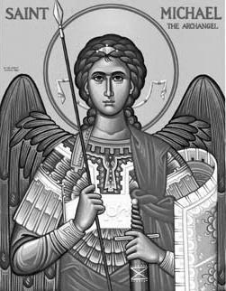

Rímskokatolícka Cirkev

Farnosť

Sv. Michala Archanjela

tel.: 032 – 779 41 76 e-mail: farnost.pobedim@abu.sk

Farské oznamy pre Pobedim
6. – 12. decembra 2021
Po | Sv. Mikuláš |  | + Ondrej Drška
Ut | Sv. Ambróz |  | + Stanislav Černý
St | Nepoškvrnené počatie Panny Márie |  | + Mária Segešová (ročná)
Št | Féria |  | na úmysel
Pi | Féria |  | + Anna Miklovičová (ročná)
So | Sv. Damaz I. |  | za Božiu pomoc pre rodinu
Ne | 3. adventná nedeľa |  | + Mária a Jaroslav Bielikoví a rodičia z oboch strán  + Jozefína a Vojtech Miklovičoví a rodičia z oboch strán (26)

- Upratovanie – pozastavené.
- Intencie – Začal som zapisovať úmysly sv. omší na 1. polrok 2022. Do konca roka už nie sú voľné miesta.
- Kántry – V stredu, piatok a sobotu sú zimné kántrové dni, ktorých obsahom je modlitba za upevnenie rodín a za pokoj vo svete.
- Charita – Naša farnosť podporila katolícku charitu sumou 500€.
- Záver – 8. decembra 2021sa končí rok zasvätený sv. Jozefovi, patrónovi Cirkvi. Ďakujem všetkým, ktorí ste sa zapájali do pobožností k sv. Jozefovi.
- Kvety – Kvetinovú výzdobu vo farskom kostole majú na starosti p. Oľga Klimová, Lenka Klimová, p. Gabriela Kamenská, p. Anežka Geschwandtnerová. Výzdobu robia po konzultácii so mnou. Preto prípadnú kritiku adresujte iba mne.
- COVID – Až do odvolania sú verejné sv. omše zakázané. Sv. omše budem sláviť sám bez účasti ľudí na úmysly podľa oznamov. Spoveď a Sv. prijímanie nemôžu byť hromadné. Tieto sviatosti možno prijať iba individuálne po dohode s kňazom. Chorých (okrem súrnych prípadov) navštívim až po zlepšení situácie.

JCLic. Ľuboš Tvrdý, farár
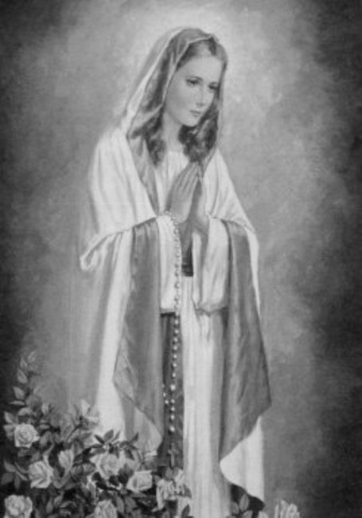

Rímskokatolícka Cirkev

Farnosť

Sv. Michala Archanjela

tel.: 032 – 779 41 76 e-mail: farnost.pobedim@abu.sk

Farské oznamy pre Bašovce
6. – 12. decembra 2021

Po | Sv. Mikuláš
Ut | Sv. Ambróz
St | Nepoškvrnené počatie Panny Márie |  | + Viliam Vavrinec, manželka Anna  a deti
Št | Féria
Pi | Féria
So | Sv. Damaz I. |  | + Pavol Bohovic a za Božie požehnanie pre celú rodinu
Ne | 3. adventná nedeľa |  | + Vít Mosný, manželka Anna a rodičia z oboch strán

- Intencie - Začal som zapisovať úmysly sv. omší na 1. polrok 2022. Do konca roka už nie sú voľné miesta.
- Charita – Naša farnosť podporila katolícku charitu sumou 500€.
- Záver - 8. decembra 2021sa končí rok zasvätený sv. Jozefovi, patrónovi Cirkvi. Ďakujem všetkým, ktorí ste sa zapájali do pobožností k sv. Jozefovi.
- Kántry - V stredu, piatok a sobotu sú zimné kántrové dni, ktorých obsahom je modlitba za upevnenie rodín a za pokoj vo svete.
- COVID – Až do odvolania sú verejné sv. omše zakázané. Sv. omše budem sláviť sám bez účasti ľudí na úmysly podľa oznamov. Spoveď a Sv. prijímanie nemôžu byť hromadné. Tieto sviatosti možno prijať iba individuálne po dohode s kňazom. Chorých (okrem súrnych prípadov) navštívim až po zlepšení situácie.

JCLic. Ľuboš Tvrdý, farár

